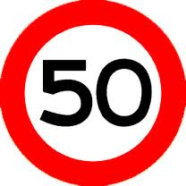
NIEUWSBRIEF 6

Zondag, 21 augustus 2011.
Dit is de zesde van de 9 nieuwsbrieven die jullie in de aanloop naar 17 september gaan ontvangen.
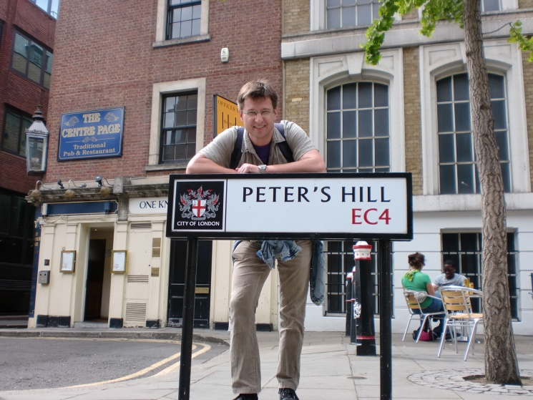
Waarom deze nieuwsbrief?
Nou, gewoon omdat ik er zin had… Bovendien kom je zo wat meer over mij te weten en verder wil ik jullie nieuwsgierig maken naar het uitje.
En waarom 9, nou, omdat ik te laat begonnen ben om er 50 te sturen.
En wat staat er allemaal in?
Er staan vaste rubrieken in: peter, another day at work, 50 jaar en wat wel, wat niet.
____________________________________________
Peter
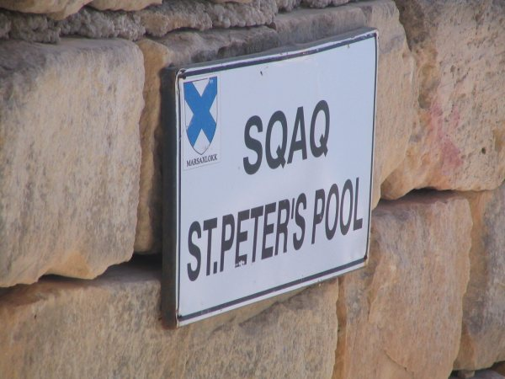
De naam Peter is een veel voorkomende naam en wordt voornamelijk gebruikt in Engelstalige landen, Duitsland, Scandinavië en in Oost-Europese landen. Maar blijft daartoe niet beperkt. De vorm is wel steeds iets anders:
Pedr (In Wales), Petro (In de Ukraïne en in Esperanto), Pedro (In Spanje en in Portugal), Per (In Scandinavië), Pyotr (In Rusland), Petru (In Roemenië), Piotr (In Polen), Boutros (In Moslim landen), Petras (In Lithuanian), Piero (In Italië), Pietro (In Italië), Peadar (In Ierland), Pétur (In Icelandic), Péter (In Hongarije), Pierre (In Frankrijk), Pekka (In Finland), Pietari (In Finland), Petri (In Finland), Petteri (In Finland), Piers (In Engelstalige landen), Piet (In Nederland), Pieter (In Nederland), Peder (In Denemarken en in Noorwegen), Petr (In Tsjechië), Pere (In Catalonië), Petar (In Bulgarije), Bedros (In Armenië)
Misschien ken je nog een andere vorm, dan hoor ik het graag. Je komt de naam dus best wel eens tegen.
Another day at work
Afgelopen week heb ik de maand juli afgesloten, al moest ik er toch nog wel een groot aantal uren aan besteden. Gelukkig kon ik dat vanaf huis doen. Dus tussen het verbouwen door, ben ik achter de pc gekropen, heb ik met de administratie gebeld, heb de bestede uren en de euro’s gevalideerd en de presentaties gemaakt voor het Breed MT van volgende week dinsdag. Ik vat de dynamiek van de Ict afdeling van DNB samen in een paar slides, maar daarvoor moest ik anderen nog wel even een duik in de diepte laten nemen: wat is hier gebeurd (beperkte omschrijving bij een investering), dit klopt niet (foute grootboekrekening gebruikt) en dit kan ook niet kloppen (een paar nog te boeken kosten niet opgevoerd). Ik ben er dan vanwege vakantie weliswaar niet bij, bij het MT, net als een groot aantal anderen, maar de meeste meldingen c.q. boodschappen spreken voor zich en zijn niet nieuw, maar wel steeds indringender:
Heren en dame, het budget is bijna op, op de rem hier, wees creatief daar ;-)
50 jaar
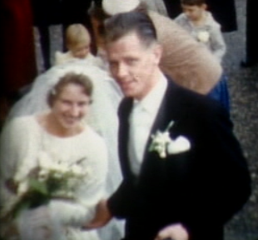
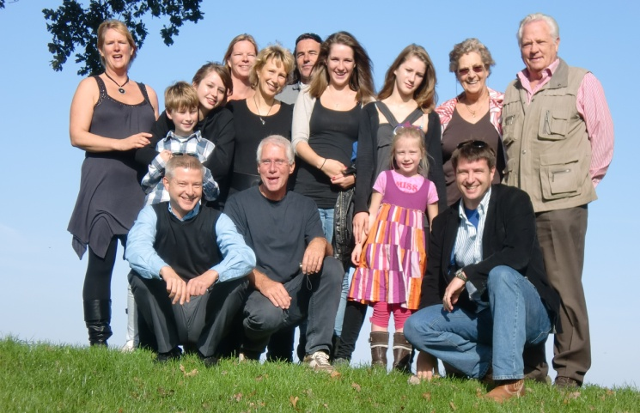
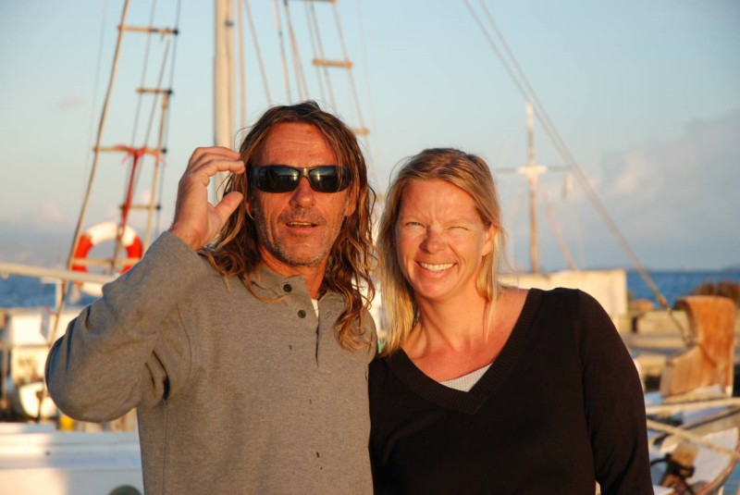
Vorig jaar oktober waren mijn ouders 50 jaar getrouwd. Ze zijn in 1960 getrouwd in Maarn (Utr), daar waar ik, in het jaar daarna, geboren ben.
Dat jubileum hebben ze gezellig met ons gevierd, want het leven moet je vieren. De hele club (kinderen, partners en kleinkinderen) was bij elkaar gekomen in Preston Palace in Almelo. Lekker relaxen, er is daar veel te doen, voor ieder wat wils. Natuurlijk ook foto’s gemaakt voor het nageslacht. Vind ik belangrijk, van die momenten dat je er met z’n allen bent.
We hebben pa en ma voor hun 50e bruiloftsdag een kado gegeven, een reisje naar hun jongste dochter Jolanda en partner. Zij zit(ten) op de Middellandse zee, op een zeilboot. Jolanda en haar stoere zeeman Fred varen gezelschappen rond met hun zeilboot.
Zij kan/kunnen er dus eigenlijk nooit bij zijn en nooit zo maar komen binnenvallen. Dus moesten pa en ma daar maar eens een kijkje nemen. En ja hoor, vlak voor hun 51e bruiloftsdag is het dan eindelijk gelukt om een geschikt moment te vinden. Van 3 tot 10 september gaan ze naar Preveza (Lefkas), Griekenland om eens te zien hoe die avonturiers het doen.

Ze missen dan weliswaar het gebak van mijn 50e verjaardag, dat is de 6e, voor diegene die dat nog niet wist. Maar ja, ik kom toch pas ’s avonds laat thuis want mijn vakantie is dan net voorbij, ik ben gewoon weer aan het werk, waarschijnlijk de maand augustus aan het afsluiten. Bovendien kunnen ze nu op de 17e mee, en dat heeft wel mijn voorkeur.
En dus gaan we binnenkort met z’n allen, op Jo en Fred na, vieren dat er weer een 50-jarige bij komt. Gezellig weg en ook met z’n allen op de foto. Niet vergeten. Wel handig natuurlijk als het een beetje knap weer is. Gelukkig is het inmiddels zomer geworden. Op een paar héle nare niesbuien na. Nu nog een maand vast houden, dat betere weer.
Wat wel, wat niet
Op de manier oud zijn zoals pa en ma is geen straf. Daar teken ik voor. Tuurlijk, zij hebben ook hun hobbels op de weg gehad, maar op dit moment loopt het (weer) lekker.
Soms denk ik wel eens, je zou eigenlijk veel vaker moeten kunnen leven. Dan wel in goede gezondheid en andere mooie omstandigheden, uiteraard. Want dan kan je ook nog andere mooie levens leven. Maar ach, wat leg ik toch te dromen (Harry Jekkers). Ik bekijk gewoon wel een paar films. Daar heb je er nog meer van dan je je aan levens kan voorstellen. Tenzij je van computerspelletjes houdt. Maar dat doe ik niet, dus daar ben ik dan snel klaar mee. Bovendien, wat loop ik nou te mijmeren, ik heb het helemaal goed voor elkaar. Met mijn geweldige gezinnetje heb ik een pracht tijd, helemaal goed, wat wil ik nou nog meer. Need I say more, Lieve Sil.
Op dit moment zijn we in Berlijn, een stad die velen al hebben gezien, maar ik nog niet. En dat past ook mooi bij de intentie om elk jaar een stedentrip te doen met Tom en Tessa. Vorig jaar London, dat ging hartstikke goed. Begin dit jaar hebben we heel even snel Parijs bezocht en dan nu de hoofdstad van Duitsland, die ooit verdeeld werd door een muur. Voor herhaling vatbaar, want het zit er bijna op en we hebben een hoop nog niet kunnen bekijken.
Wat gaan we doen
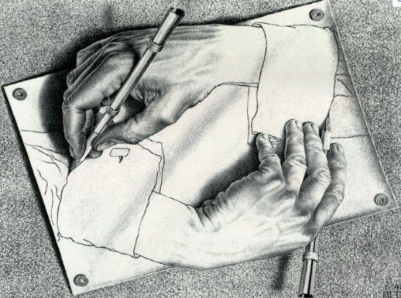
Vorige week was al duidelijk: we verzamelen in de Carrousel, lunchen en dan een stadswandeling maken.
Nu is het in Nederland natuurlijk eigenlijk altijd wel lekker weer, maar ik heb toch maar gekozen voor een overdekte bezigheid. Gewoon om te voorkomen dat het uitje verregend. Gebeurt natuurlijk niet, want wanneer regent het nu hier. Deed het dat nou maar eens…
Toerist in eigen land, dat doen we eigenlijk veel te weinig. Vandaar dat ik met jullie naar een museum ga. Voor jullie een beetje jammer, want jullie zijn er waarschijnlijk recentelijk nog geweest, maar deze cultuur barbaar moet er nu toch maar eens aan geloven.
Overigens valt het nog wel mee. Vorig jaar nog in het Allard Pierson museum geweest, ook vorig jaar met STT in Londen in verschillende musea geweest. In 2010 ook nog naar het Escher Museum en het Vesting museum geweest. Dus ach, we zijn eigenlijk niet eens zulke slechte klanten van cultureel Nederland.
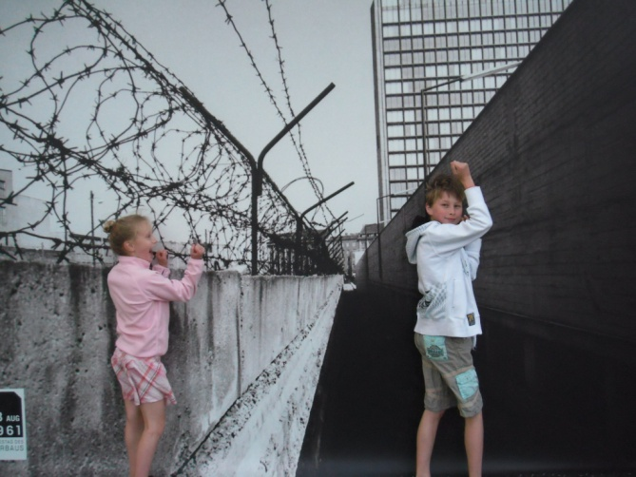
Waar we heen gaan, ben ik trouwens vorig jaar nog geweest, in de bouwput dan wel te verstaan. Het wordt verbouwd. Heropening in 2013.
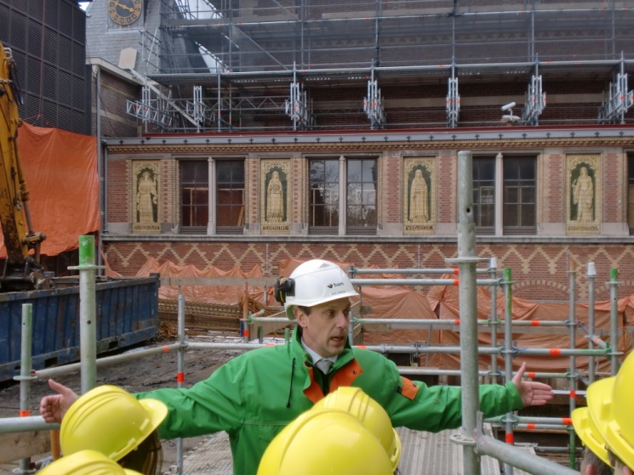
Hier het volgende puzzelstukje:
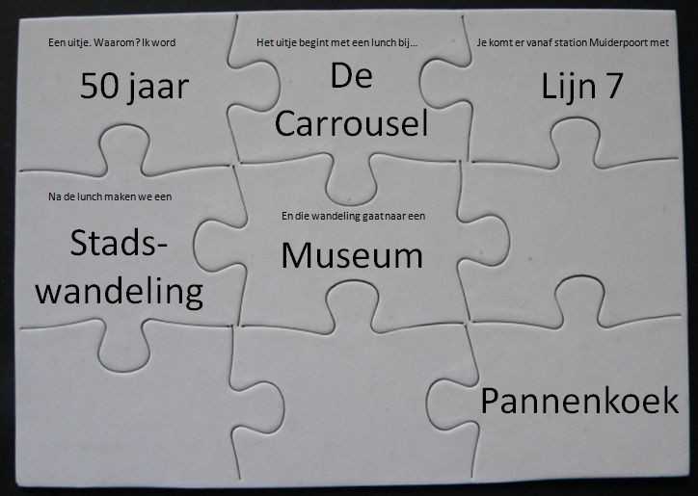
En de 6e letter:
B
Met deze er bij:
 | E |  | B |  | A | N | D | T

Het is vast al bijna helemaal duidelijk. Maar de totale onthulling laat nog even op zich wachten.
Tot volgende week, Peter

